ФГБОУ ВО

"Уфимский государственный нефтяной технический университет"

Кафедра вычислительной техники и инженерной кибернетики.

Дисциплина: Структуры и алгоритмы обработки данных.

ОТЧЕТ

по лабораторной работе № 3

"Абстрактный тип данных"

Выполнил ст. гр. БПО-15-01 Калимуллина Э. Р.

______________

подпись, дата

Проверил: доцент Жолобова Г.Н.

______________

оценка, дата, подпись

Уфа 2018

Задание на лабораторную работу:

Автоматизированная информационная система на железнодорожном вокзале содержит сведения об отправлении поездов дальнего сведения:

- номер поезда;

- станция назначения;

- время отправления.

Cоставить программу, которая:

- обеспечивает первоначальный ввод данных в информационную систему;

- производит вывод всей информации;

- получает номер поезда и выводит все данные об этом поезде;

- получает название станции назначения и выводит данные обо всех поездах, следующих до этой станции.

**1. Результаты работы программы**

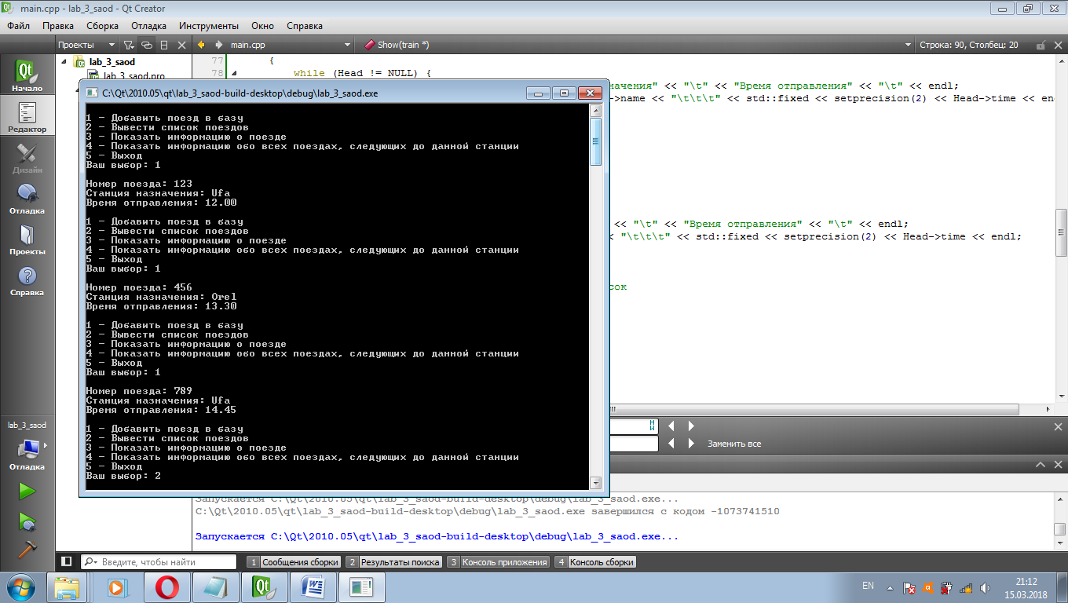

Рисунок 1 – Ввод данных в базу

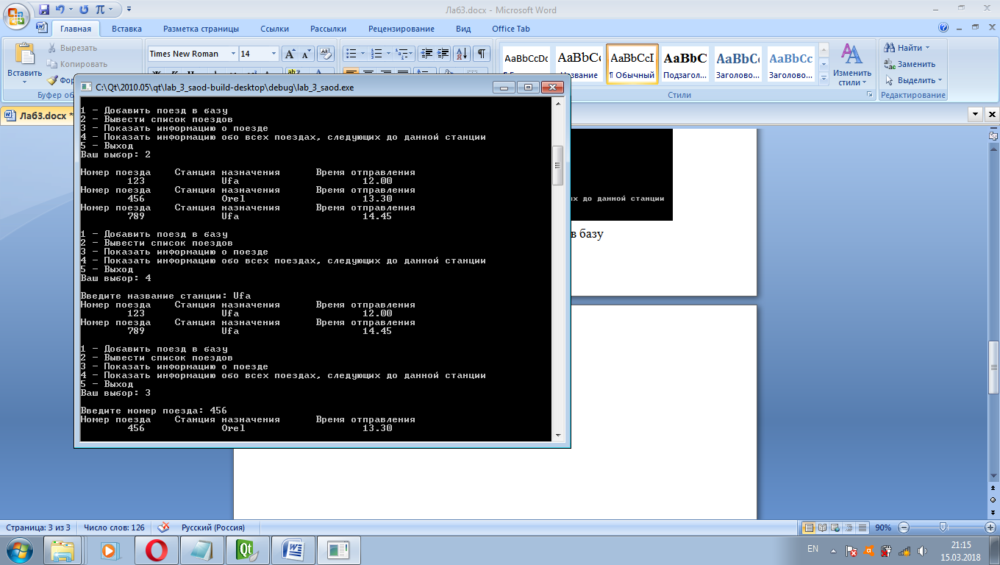

Рисунок 2 – Вывод информации обо всех поездах

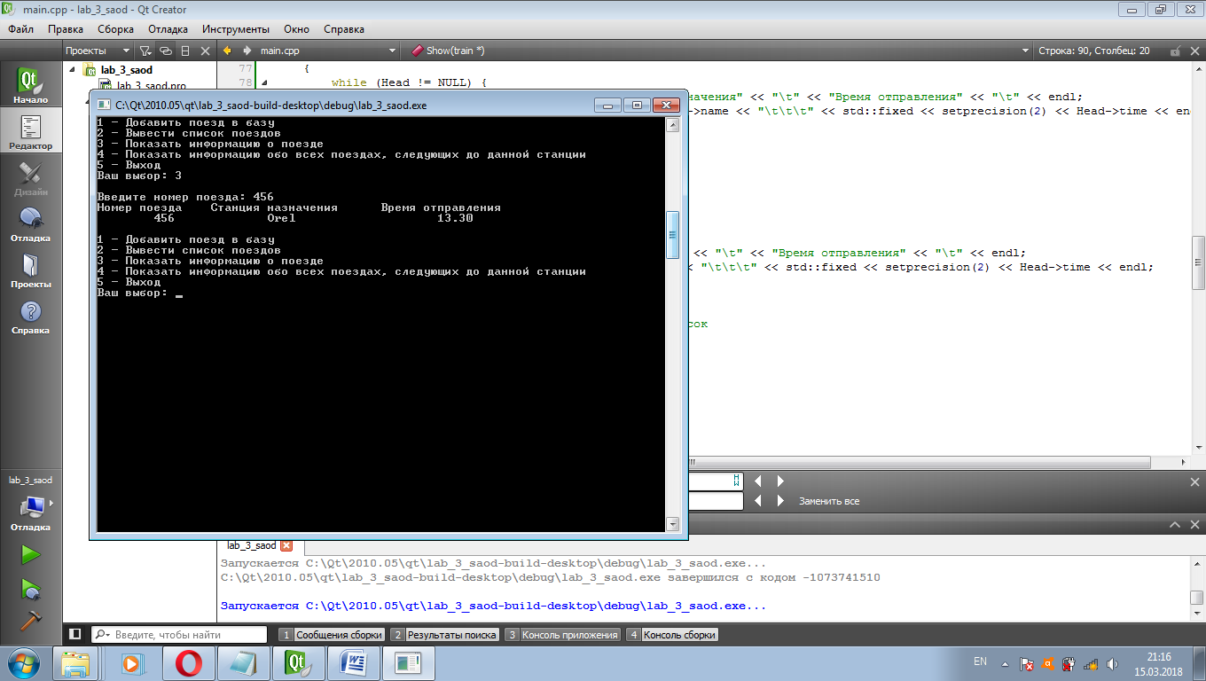

Рисунок 3 – Вывод информации о конкретном поезде

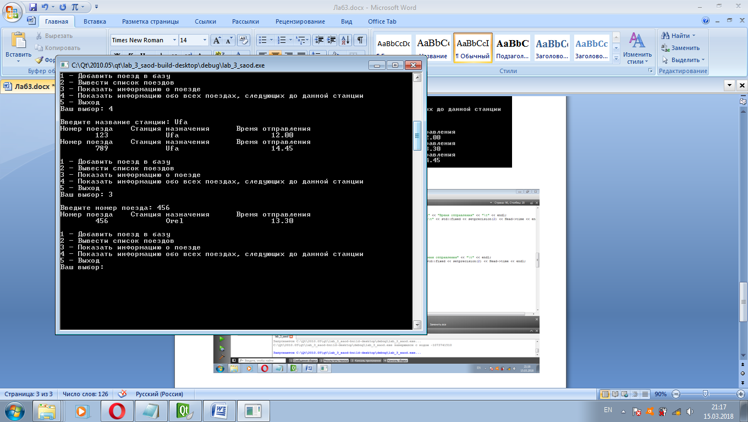

Рисунок 4 – Вывод информации о поездах, следующих до станции Ufa